A 00 PHYS. II
ÉCOLE NATIONALE DES PONTS ET CHAUSSÉES, ÉCOLES NATIONALES SUPÉRIEURES DE L'AÉRONAUTIQUE ET DE L'ESPACE, DE TECHNIQUES AVANCÉES, DES TÉLÉCOMMUNICATIONS, DES MINES DE PARIS, DES MINES DE SAINT-ÉTIENNE, DES MINES DE NANCY, DES TÉLÉCOMMUNICATIONS DE BRETAGNE, ÉCOLE POLYTECHNIQUE (FILIÈRE TSI)
CONCOURS D'ADMISSION 2000
SECONDE ÉPREUVE DE PHYSIQUE
Filière PSI
(Durée de l'épreuve : $4$ heures; l'emploi de la calculatrice est autorisé)
Sujet mis à disposition des concours ENSTIM, INT, TPE-EIVP
Les candidats sont priés de mentionner de façon apparente sur la première page de la copie :
PHYSIQUE II -PSI
L'énoncé de cette épreuve, particulière aux candidats de la filière PSI, comporte 11 pages.
- Si, au cours de l'épreuve, un candidat repère ce qui lui semble être une erreur d'énoncé, il le signale sur sa copie et poursuit sa composition en expliquant les raisons des initiatives qu'il est amené à prendre.
- Tout résultat fourni dans l'énoncé peut être utilisé pour les questions ultérieures, même s'il n'a pas été démontré.
- Il ne faudra pas hésiter à formuler les commentaires (incluant des considérations numériques) qui vous sembleront pertinents, même lorsque l'énoncé ne le demande pas explicitement. Le barème tiendra compte de ces initiatives ainsi que des qualités de rédaction de la copie.
TEST NON DESTRUCTIF DE MATÉRIAUX COMPOSITES
Présentation
L'industrie aéronautique emploie de plus en plus souvent des matériaux dits composites, constitués de plusieurs couches de structure différente, plus ou moins croisées, plus ou moins renforcées par l'adjonction de fibres (de verre, de carbone), et orientées selon les efforts à subir. Ces couches doivent être intimement liées entre elles par collage ou résine, par exemple : contreplaqués multiplis, fibres de verre, structures en nid d'abeille, etc. Le matériau utilisé doit être à la fois fiable et d'un poids minimal. Des contrôles ont lieu au cours de la fabrication et en cours d'opérations de maintenance pour vérifier la bonne adhérence des couches entre elles (risques de "délaminage") et l'absence de bulles d'air ( amorces de points de rupture). La méthode communément utilisée est l'analyse par ultrasons ; le problème se propose de présenter quelques aspects de ces méthodes de contrôle non destructif. Il comprend plusieurs parties entre lesquelles existent plusieurs liens de sens et des liens de nécessité.
Éléments de base
L'onde ultrasonore qui sonde le matériau est émise par un transducteur et transmise à la
pièce à analyser par l'intermédiaire d'un milieu de couplage (tel que : eau, graisse, gel, caoutchouc ...) ; elle subit par la suite des transmissions, des réflexions et des diffusions à chaque changement de milieu. L'analyse des échos réfléchis permet de déduire la nature des milieux rencontrés. Le récepteur est généralement identique à l'émetteur : lorsqu'il fonctionne en émetteur, le transducteur ultrasonore est excité par une impulsion électrique, le disque de céramique piézo-électrique dont il est constitué vibre selon son épaisseur. Les vibrations transmettent au milieu des ondes ultrasonores. Lorsqu'il fonctionne en récepteur, il transforme la surpression acoustique reçue en signal électrique. L'épaisseur de la céramique varie selon la fréquence de travail envisagée et la nature du matériau utilisé. La variation de l'épaisseur $e_{L}$ du disque peut ainsi varier de 0,1 à 5 mm .
La variation de l'épaisseur de la lame quand cette dernière subit une force surfacique $F$ (ou pression $p$ ) est $δe=−\frac{F}{Y}e_{L}=\frac{p}{Y}e_{L}$ où la constante $Y$, caractéristique du matériau, est son module de Young. Comme indiqué à la figure 1, on note $P(z,t)$ la pression, $a(z,t)$ le déplacement du plan d'abscisse $z$ au repos ( $F=0$ ) et $ρ$ la masse volumique du matériau
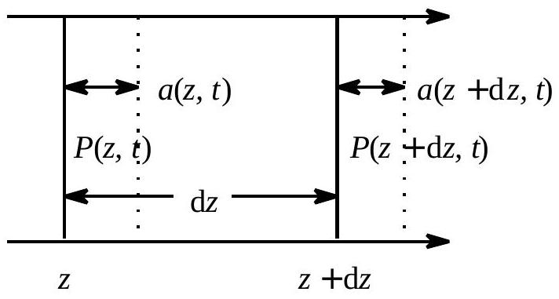
Fig. 1 : mouvement d'une tranche d'épaisseur dz
$◻1$-En appliquant le principe fondamental de la dynamique à une tranche d'épaisseur dz à l'abscisse $z$, établir l'équation du mouvement $\frac{∂^{2}a}{∂t^{2}}=c^{2}\frac{∂^{2}a}{∂z^{2}}$. Vérifier la dimension de $c=\sqrt{\frac{Y}{ρ}}$. On ne considérera dorénavant que des ondes se déplaçant dans une seule direction
A Émetteur, structure de l’onde ultrasonore
Excitation de la lame de céramique
$◻2$ - Évaluer la célérité des ondes pour le titanate zirconate de plomb, matériau couramment utilisé, et pour lequel $ρ≈3,5×{10}^{3} kg⋅{ m}^{−3},Y≈5×{10}^{10} N⋅{ m}^{−2}$. Pour les ondes se propageant dans un disque de céramique, les deux faces correspondent-elles à un nœud ou à un ventre de pression ?
$◻3$ - Déterminer $e_{L}$ pour $v_{p}=8,4MHz$ puis $v_{p}=4,2MHz$. Expérimentalement, on constate que la fréquence propre d'une lame de céramique d'épaisseur $e_{L}$ est $v_{p}=1850/e_{L}$.
- 4 - La lame de céramique est excitée par un générateur émettant des impulsions électriques périodiques (fréquence de répétition réglable $f_{R}$ de 1 à 30 kHz ) de durée $T$ variable entre 40 et 900 ns , ( $1 ns={10}^{−9} s$ ) et de forme $E(t)$ que l'on considérera comme rectangulaire (fig. 2). L'analyse de Fourier de ce signal est ( $j^{2}=−1$ ) :
$$\begin{matrix} & E(t)=\begin{matrix}−\int_{0}^{∞}{ } a(ν)cos⁡(2πνt)dν (ν≥0) \\ −\int_{−∞}^{+∞}{ } Φ(ν)exp⁡(2jπνt)dν\end{matrix} \\ & ⇔\end{matrix} \begin{matrix} & ◻a(ν)=2E_{0}T\frac{sin⁡(πνt)}{πνt} \\ & −Φ(ν)=E_{0}T\frac{sin⁡(πνt)}{πνt}\end{matrix}$$
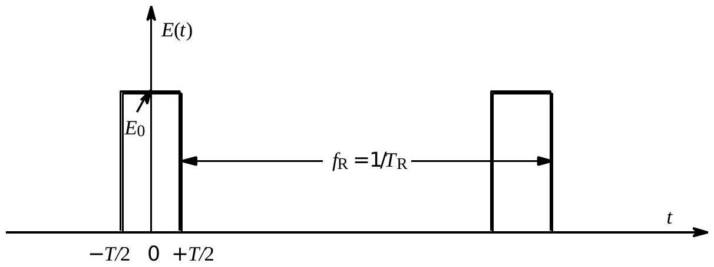
Fig. 2 : allure du signal électrique
Quel composant électrique simple doit-on placer entre le générateur et la céramique pour alimenter cette dernière à une fréquence donnée à l'avance ?
On nomme $P(ν)=\frac{1}{2}a^{2}(ν)=2Φ^{2}(ν)$ le spectre de puissance du signal appliqué. Décrire la déformation du spectre de puissance lorsque la période $T$ varie, le produit $a=E_{0}T$ restant constant.
Réponse de la lame de céramique
$◻5$ - La céramique, de masse $m$, est modélisée par un oscillateur harmonique unidimensionnel de coordonnée $X$, de pulsation propre $ω_{0}=\sqrt{\frac{k}{m}}$, soumis en outre à une force élastique (c'est-à-dire proportionnelle à l'élongation, $F_{él}=F_{k}x$ ) résultant du montage de la céramique dans son support, et subissant de la part du milieu en contact un amortissement fluide $F_{am.}=−F_{v}\frac{ dx}{ dt}$, proportionnel à la vitesse. Montrer que cet oscillateur, excité par la tension $Esin⁡\left(ω_{e}t\right)$ est décrit par l'équation différentielle (dont on identifiera les termes $ξ$, $ω_{n}$ et $A):\frac{d^{2}X}{ dt^{2}}+2ξ\frac{ dX}{ dt}+ω_{n}^{2}X=Asin⁡\left(ω_{e}t\right)$.
$◻6$ - Déterminer, en régime établi et en fonction de $u=\frac{ω}{ω_{n}}$, l'amplitude $Ψ$ de la réponse de la céramique à cette excitation.
$◻7$ - On veut produire des ultrasons de forte puissance ; comment doit-on choisir le coefficient d'amortissement de la céramique ? justifier votre choix à l'aide des courbes mises à disposition dans l'annexe A. On veut maintenant produire des "impulsions" ultrasonores de faible durée, mais répétitives à fréquence de répétition variable ; comment doit-on choisir le coefficient d'amortissement $ξ$ ?
Aspects expérimentaux
$◻8$ - Les figures 3, 4, 5 et 6 (page 9) représentent les résultats des mesures effectuées sur deux émetteurs identiques, excités dans les mêmes conditions mais amortis de façon différente. Déterminer quelles sont les courbes associées au capteur le plus amorti et au capteur le moins amorti. Mesurer dans chaque cas la largeur de bande à - 6 dB . Comparer les avantages et les inconvénients des deux émetteurs.
$◻9$ - La résolution spatiale, capacité à séparer les
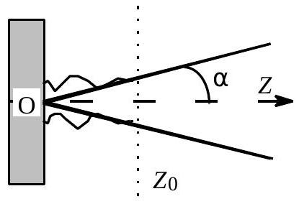
Fig. 7 : Cône d'ouverture et shamn nrosho d'un ómottour
défauts, est déterminée par la répartition spatiale de la pression ultrasonore. Pour un transducteur de diamètre $D$, cette répartition est spécifiée par : d'une part la directivité, caractérisée par un cône de demi-angle au sommet $sin⁡(α)=1,22.λ/D$ à l'intérieur duquel est localisée la plus grande partie de l’énergie acoustique («cône à -6 dB »), d'autre part la zone de champ proche du faisceau, très perturbée, d'extension $Z_{0}=D^{2}/4λ$ (fig. 7). Calculer $α$ et $Z_{0}$ dans l'air (vitesse du son dans l'air : 330 $m.s^{−1}$ ), d'abord pour $D_{0}=10 mm$ et $ν_{0}=4,2MHz$, puis pour $D_{1}=D_{0}/2$ et $ν_{1}=2ν_{0}$. Quel émetteur a-t-on intérêt à choisir ?
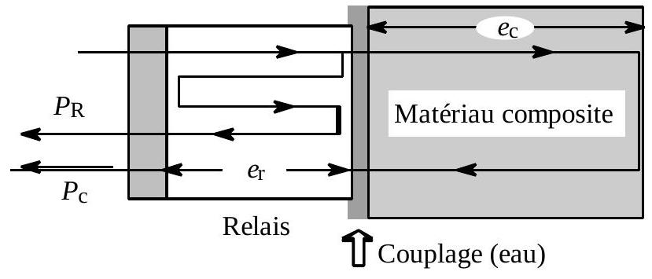
Fig. 8 : Transducteur, relais, coupleur et matériau
10 - L'échantillon doit être placé à la limite du champ proche de l'émetteur (voir annexe B). On souhaite que l'échantillon soit le plus rapproché possible de l'émetteur, tout en étant hors de la zone de champ proche. Pour ce but, on place un relais de Plexiglas contre l'émetteur (fig. 8). Déterminer l'épaisseur $e_{r}$ du relais permettant la réduction maximale de $Z_{0}$ et calculer sa valeur numérique pour $D=2,6 mm$ et $ν=4,2MHz$, la vitesse du son dans le Plexiglas étant $c_{P}=2300 m.s^{−1}$.
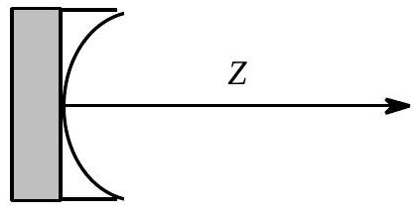
Fig. 9 : Traitement du faisceau par surface concave
$◻11$ - En plaçant une pastille concave contre la céramique (fig. 9), on peut obtenir une focalisation du faisceau à la distance $Z=f_{ac}$. Est-il intéressant d'obtenir une focalisation en un point ? Comment faudrait-il procéder pour analyser un échantillon d'épaisseur $e_{c}$ ?
$◻12$ - En pratique on obtient une tache focale. Dans le cas de la sonde plane, émetteur associé à une pastille concave de façon que $f_{ac}=Z_{0}$, la tache focale à -6 dB peut être assimilée à un cylindre de diamètre $Φ_{f}=D/4$ entre les abscisses $Z_{1}=(2/3)Z_{0}$ et $Z_{2}=2Z_{0}$. La focalisation par la pastille s'oppose en effet à la divergence naturelle du faisceau. Déterminer la longueur $d_{f}$ de la tache focale à -6 dB en fonction de $D,v$ et $c_{c}$, célérité dans l'échantillon.
$◻13$ - À la distance $Z$ de l'émetteur, le diamètre du faisceau à - 6 dB est $Φ(Z)=λZ/D$. Donner l'expression de $Φ(Z)$ en fonction de $D,Z$ et $Z_{0}$. Calculer la valeur numérique de l'extension $d_{f}$ de la tache focale à -6 dB dans un matériau où $c_{c}=3000 m.s^{−1}$ dans les deux cas suivants : $ν=4,2MHz$ et $D=5 mm$, puis $ν=8,4MHz$ et $D=10 mm$. Donner l'allure du faisceau.
$◻14$ - Pourquoi faut-il que la longueur $d_{f}$ de la tache focale à -6 dB soit au moins égale à l'épaisseur $e_{c}$ de l'échantillon à analyser ? Déterminer $D$ pour une épaisseur
d'échantillon $e_{c}=3 mm$ dans les deux cas d'émetteur envisagés (amorti et peu amorti) de la question 7. Lequel de ces émetteurs aura-t-il la meilleure résolution spatiale ?
Propagation en milieu non homogène
15-Un onde acoustique harmonique, plane et progressive, représentée par l'amplitude complexe de la surpression : $p(z,t)=p_{0}exp⁡j(ωt−kz)$ se propage avec la célérité $c$ dans un milieu homogène de masse volumique $ρ$. En revenant éventuellement à la première question, déterminer la relation entre la surpression $p$ et la vitesse $u(z,t)=\frac{∂a}{∂t}$ en un point de côte $z$.
16 - Lorsque l'onde ultrasonore rencontre un milieu de nature différente, elle est en partie réfléchie et en partie transmise. On admettra que la relation établie à la question 15 reste valable, au signe près, pour l'onde réfléchie. Établir l'expression des coefficients de réflexion $r$ et de transmission $t$ de la surpression $p$ à la traversée d'une interface entre deux milieux différents 1 et 2 sous incidence normale.
$◻17$ - Calculer les valeurs numériques de $r$ et $t$ pour diverses interfaces planes. En SI :
$$\begin{matrix} & (ρc)_{\text{verre }}=15,5×{10}^{6}, (ρc)_{\text{eau }}=1,5×{10}^{6}, (ρc)_{\text{Plexiglas }}=2,3×{10}^{6} \\ & (ρc)_{\text{composite }}=4,5×{10}^{6} \\ & (ρc)_{\text{air }}=0,33\end{matrix}$$
Quel est l'intérêt du couplage par un filet d'eau entre l'émetteur et l'échantillon ? Comment s'interprète le signe (-) qui apparaît dans $r$ ?
Dispositif expérimental
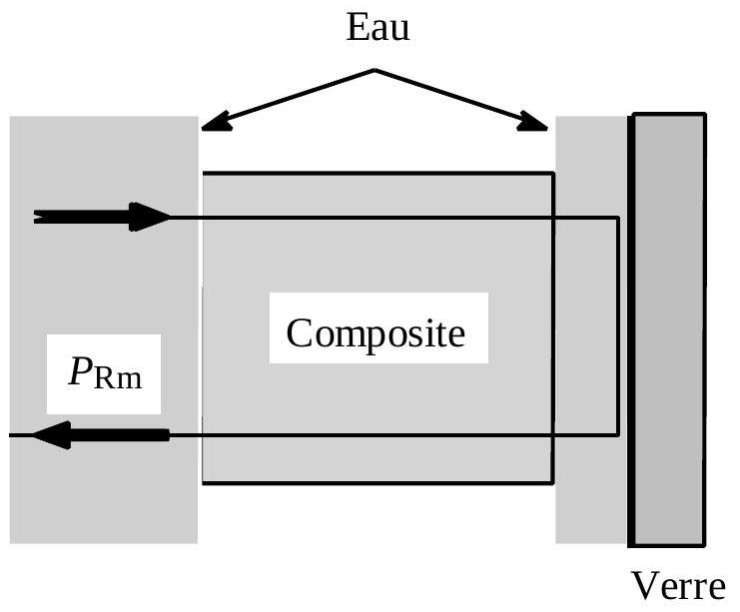
Fig. 10 : Méthode de double transmission. L'ensemble est immergé dans l'eau, l'échantillon est retiré ou inséré sans autre changement dans le dispositif
18 - Dans la méthode dite de double transmission, un transducteur unique (qui fonctionne donc en émetteur et en récepteur) analyse l'écho réfléchi par une plaque plane en verre épais placée derrière l'échantillon à contrôler (fig. 10). On mesure $P_{R}$ sans cet échantillon puis on insère ce dernier et on mesure $P_{Rm}$ dans ces conditions. Établir l'expression et calculer la valeur numérique en dB de l'atténuation :
$$A_{i}=20log⁡\left|\frac{P_{Rm}}{P_{R}}\right|$$
19 - Le récepteur reçoit l'onde ultrasonore (l'écho) et délivre une tension qui est amplifiée et filtrée des signaux parasites avant d'être visualisée. La bande passante de l'amplificateur est très grande devant la fréquence de l'émetteur. Justifier ce choix.
20-L'utilisation d'un relais de Plexiglas entraîne des réflexions multiples (fig. 8).
Déterminer l'écart $Δt$ au niveau de la face de sortie du relais entre les signaux $P_{c}$ (réfléchi par le composite) et $P_{r}$ (résultant de réflexions multiples dans le relais)
$◻21$ - L'épaisseur du relais étant de 3 mm et le signal $P_{c}$ devant être reçu avant le signal $P_{r}$, quelle est l'épaisseur maximale du composite que l'on peut analyser dans ces conditions ( $c_{c}=3000 m.s^{−1}$ et $c_{P}=2300 m.s^{−1}$ ) ?
22 -Le relais étudié à la question 10 conviendrait-il pour l'analyse d'un composite d'épaisseur $e_{c}=3 mm$ ?
- 23 -Représenter schématiquement les trois premiers échos reçus par le capteur : on n'indiquera que les instants d'arrivée des échos sur le capteur sans se préoccuper de leur amplitude ni de leur forme et on négligera la durée de la traversée du milieu de couplage entre le relais et l'échantillon). Comment peut-on distinguer l'écho que l'on veut étudier parmi tous ceux ré émis par la pièce ?
24 - L'absorption propre du matériau est mise en évidence par un contrôle en double transmission sur un échantillon constitué de 16 couches identiques et sans défaut. Avec un émetteur à $4,2MHz$ et une tache focale d'extension $d_{f}=3 mm$, on mesure une atténuation $A=20log⁡\left|P_{Rm}/P_{R}\right|=−7,5 dB$. Une série de mesures sur des éprouvettes saines, de différentes épaisseurs et réalisées dans le matériau de l'échantillon à contrôler, donne les résultats suivants ( $N_{c}=$ nombre de couches, $A$ en dB ).
$$N_{c}$$ | 4 | 5 | 6 | 10 | 13 | 16
$$A$$ | $$−5,58$$ | $$−5,73$$ | $$−5,87$$ | $$−6,45$$ | $$−6,9$$ | $$−7,5$$

Déterminer la relation entre $A$ et $N_{c}$. En déduire, en dB par couche et pour un trajet double, l'atténuation $A_{P}$ due à l'absorption propre du matériau. L'épaisseur de chaque couche étant $e_{0}=0,13 mm$, donner l'atténuation en dB par mm .
$◻25$ - L'expression théorique $P(d)=P(0)exp⁡\left(−α⋅ν^{2}d\right)$, où $d$ est l'épaisseur de composite traversée et $α$ un coefficient constant est-elle en accord avec la mesure ? Si oui, calculer la valeur numérique de $α$.
- 26 - Déterminer l'expression de l'atténuation globale $A$ en fonction de $N,A_{i}$ (atténuation en double transmission, définie à la question 18) et $A_{P}$ (absorption propre du matériau, définie à la question 24). Calculer $A$ pour une plaque de 16 couches; la valeur trouvée est-elle en accord avec la mesure ?
B Détection de défauts
27 - Les imperfections de surface de l'échantillon (défauts parallèles à la surface, généralement dus à des bulles d'air emprisonnées entre deux couches) entraînent la diffraction du faisceau ultrasonore. Ce phénomène peut produire des variations de l'ordre de -3 dB . Préciser les caractéristiques de l'émetteur qu'il faut choisir dans ce cas.
Comparaison de méthodes
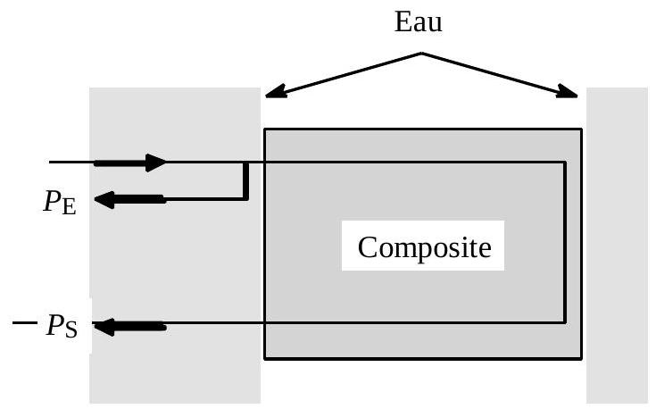
Fig. 11 : méthode par réflexion
$◻28$ - Dans la méthode par réflexion : le même transducteur détecte les échos réfléchis par les faces avant $P_{E}$ et arrière $P_{S}$ de l'échantillon (fig. 11). Quel phénomène peut-on observer si la durée temporelle du signal ultrasonore émis est supérieure à son temps de parcours dans l'épaisseur de l'échantillon?
- 29 - Déterminer le nombre minimal de couches nécessaires pour éviter ce phénomène, dans les deux cas d'amortissement d'émetteur (fort et faible) présentés à la question 8 .
$◻30$ - Justifier théoriquement que l'on rencontre des problèmes de mesure avec un émetteur peu amorti et un échantillon contenant moins de dix couches, alors que l’on sépare très bien quatre couches avec un émetteur fortement amorti.
$◻31$ - Quel avantage présente la méthode par double transmission sur la méthode par réflexion?
$◻32$ - On considère les échos réfléchis par la face avant de l'échantillon et par la plaque de verre. L'émetteur peu amorti est utilisé pour analyser une plaque extrêmement mince, contenant quatre couches. La vitesse du son dans l'eau est $c_{e}=1500 m.s^{−1}$; quelle doit être la distance minimale entre le réflecteur et la face de sortie de la plaque?
Délaminage (défaut «étendu»)
$◻33$ - Le défaut à détecter par la méthode de réflexion définie à la question 28 peut être un délaminage, fine lamelle d'air entre deux couches de matériau. Lorsque l'aire, $S$, de la surface du délaminage est supérieure à celle de la surface, $S_{0}$, de la tache focale, il n'y a plus d'écho de fond ( $P_{S}$ ); dans le cas contraire ( $S<S_{0}$ ), l'amplitude de l'écho de fond est proportionnelle à ( $1−S/S_{0}$ ). Comparer l'amplitude réfléchie par la face de sortie $P_{S}$ (matériau sain) et par le délaminage $P_{D}\left(S>S_{0}\right)$ en déterminant $\left.A=20log⁡◻P_{D}/P_{S}\right)◻$. On négligera dans le calcul l'absorption propre du matériau, mais on indiquera dans quel sens cette absorption affecte la valeur de $A$. Comment reconnaître l'écho associé au délaminage?
$◻34$ - L'écho $P_{E}$ est pris comme référence : amplitude unitaire au temps initial. Sur le même repère (amplitude en fonction de l'instant d'arrivée), représenter :
- l'amplitude de l'écho de fond $P_{s}$ pour un échantillon sain de trente couches,
- la courbe des échos de délaminage $P_{D}$.
$◻35$ - On analyse l'échantillon représenté fig. 12 ; représenter par un trait sur le graphe précédent les échos $P_{S1}$ associé à un échantillon sans défaut détectable et $P_{D1}$ associé à la rencontre du faisceau avec un délaminage.
$◻36$ - Une mesure effectuée en un autre endroit du même échantillon donne deux échos : un écho d'amplitude $P_{S1}/2$ à la position de l'écho de fond $P_{S1}$ et un deuxième écho, d'amplitude $P_{D1}/2$. Que déduire de cette observation?
$◻37$ - Le diamètre de l'émetteur, du type focalisé, est $D=10 mm$. Quelle est la surface du délaminage ?
Porosité (défaut «ponctuel»)
$◻38$ - Le défaut peut aussi bien être une porosité, ensemble de petites bulles d'air piégées entre les couches. Du fait de la présence de ce défaut, l'amplitude de l'écho de fond diminue. En s'appuyant sur l'observation faite à la question 33 dans le cas $S<S_{0}$ et en nommant $n$ le nombre moyen de bulles par unité de surface et $σ$ leur surface, $P_{\text{sp }}$ l'amplitude de fond en présence de porosité et $P_{S}$ l'amplitude de fond d'un échantillon sain, proposer une expression de $A_{p}=20log⁡◻P_{Sp}/P_{S}◻$. Le résultat sera exprimé en fonction de $S_{0},n$ et $σ$.
- 39 - L'expérience montre que l'expression obtenue par ce raisonnement est valable pour des épaisseurs de 10 à 80 couches. Peut-on être sûr qu'il s'agit bien de porosités ?
$◻40$ - Un échantillon de 16 couches est contrôlé par la méthode de réflexion. Il est placé dans l'air, le milieu de couplage est l'eau. On mesure $A=20log⁡◻P_{S}/P_{E}◻=−7,1 dB$. Calculer le taux de porosité surfacique $τ_{p}=nσ/S_{0}$.
$◻41$ - On ne peut mesurer une valeur de $◻A◻$ supérieure à 30 dB , quel est le taux de porosité maximal mesurable pour un échantillon à 80 couches ?
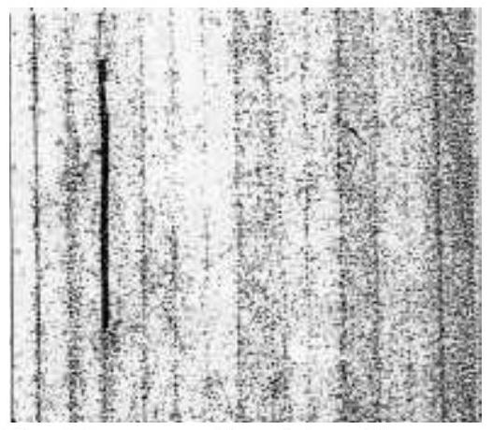
Fig. 12 : coupe d'un échantillon avec délaminage
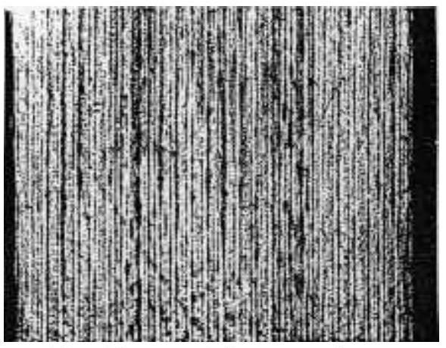
Fig. 13 : porosité concentrée
DONNÉES EXPÉRIMENTALES SUR DEUX TYPES DE CAPTEUR
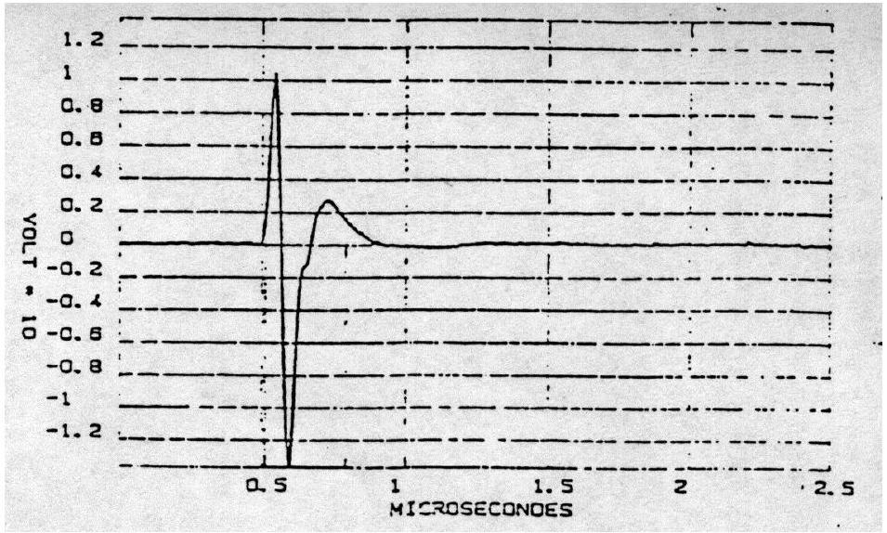
Fig. 3 : réponse temporelle
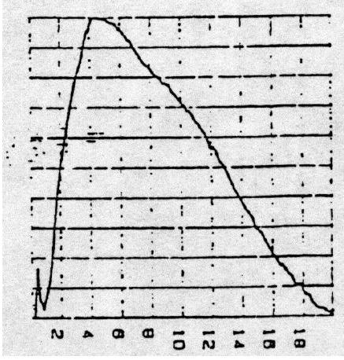
Fig. 4 : réponse fréquentielle
Les figures 3 et 4 concernent un capteur de haute résolution. On lit sur la fig. 3 que l'amplitude du signal de réponse s'étend de $−0,14 V$ à $+0,1 V$. La durée du signal $Δt_{s}$ à -20 dB est de $0,28μ s$. L'ordonnée de la figure 4 est en dB , normalisés de 0 à 10 . La fréquence au maximum de réponse est de $4,2MHz$.
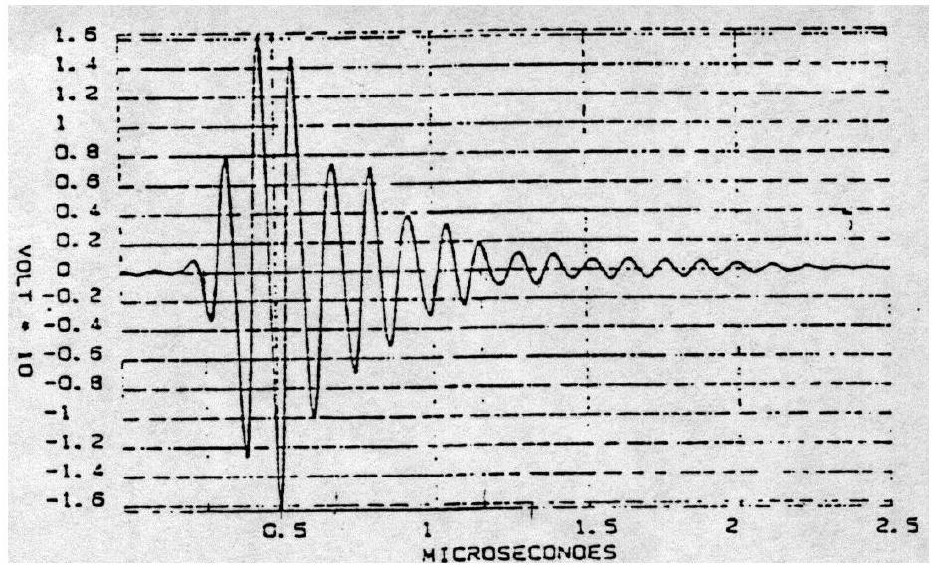
Fig. 5 : réponse temporelle
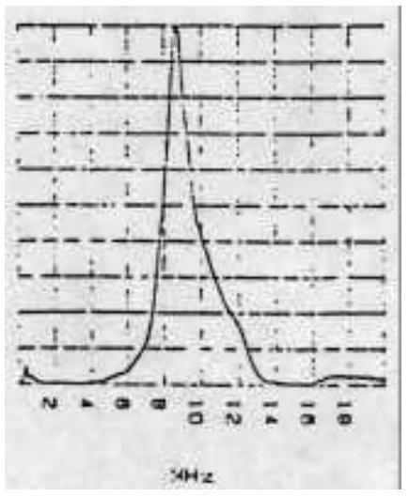
Fig. 6 : réponse fréquentielle
Les figures 5 et 6 concernent un capteur de haute puissance. On lit sur la fig. 5 que l'amplitude du signal de réponse s'étend de $−0,17 V$ à $+0,16 V$. La durée du signal $Δt_{s}$ à -20 dB est de $0,88μ s$. L'ordonnée de la figure 6 est en dB , normalisés de 0 à 10 . La fréquence au maximum de réponse est de 8 , 5 MHz .
Annexe A : réponse de la céramique en régime sinusoïdal établi.
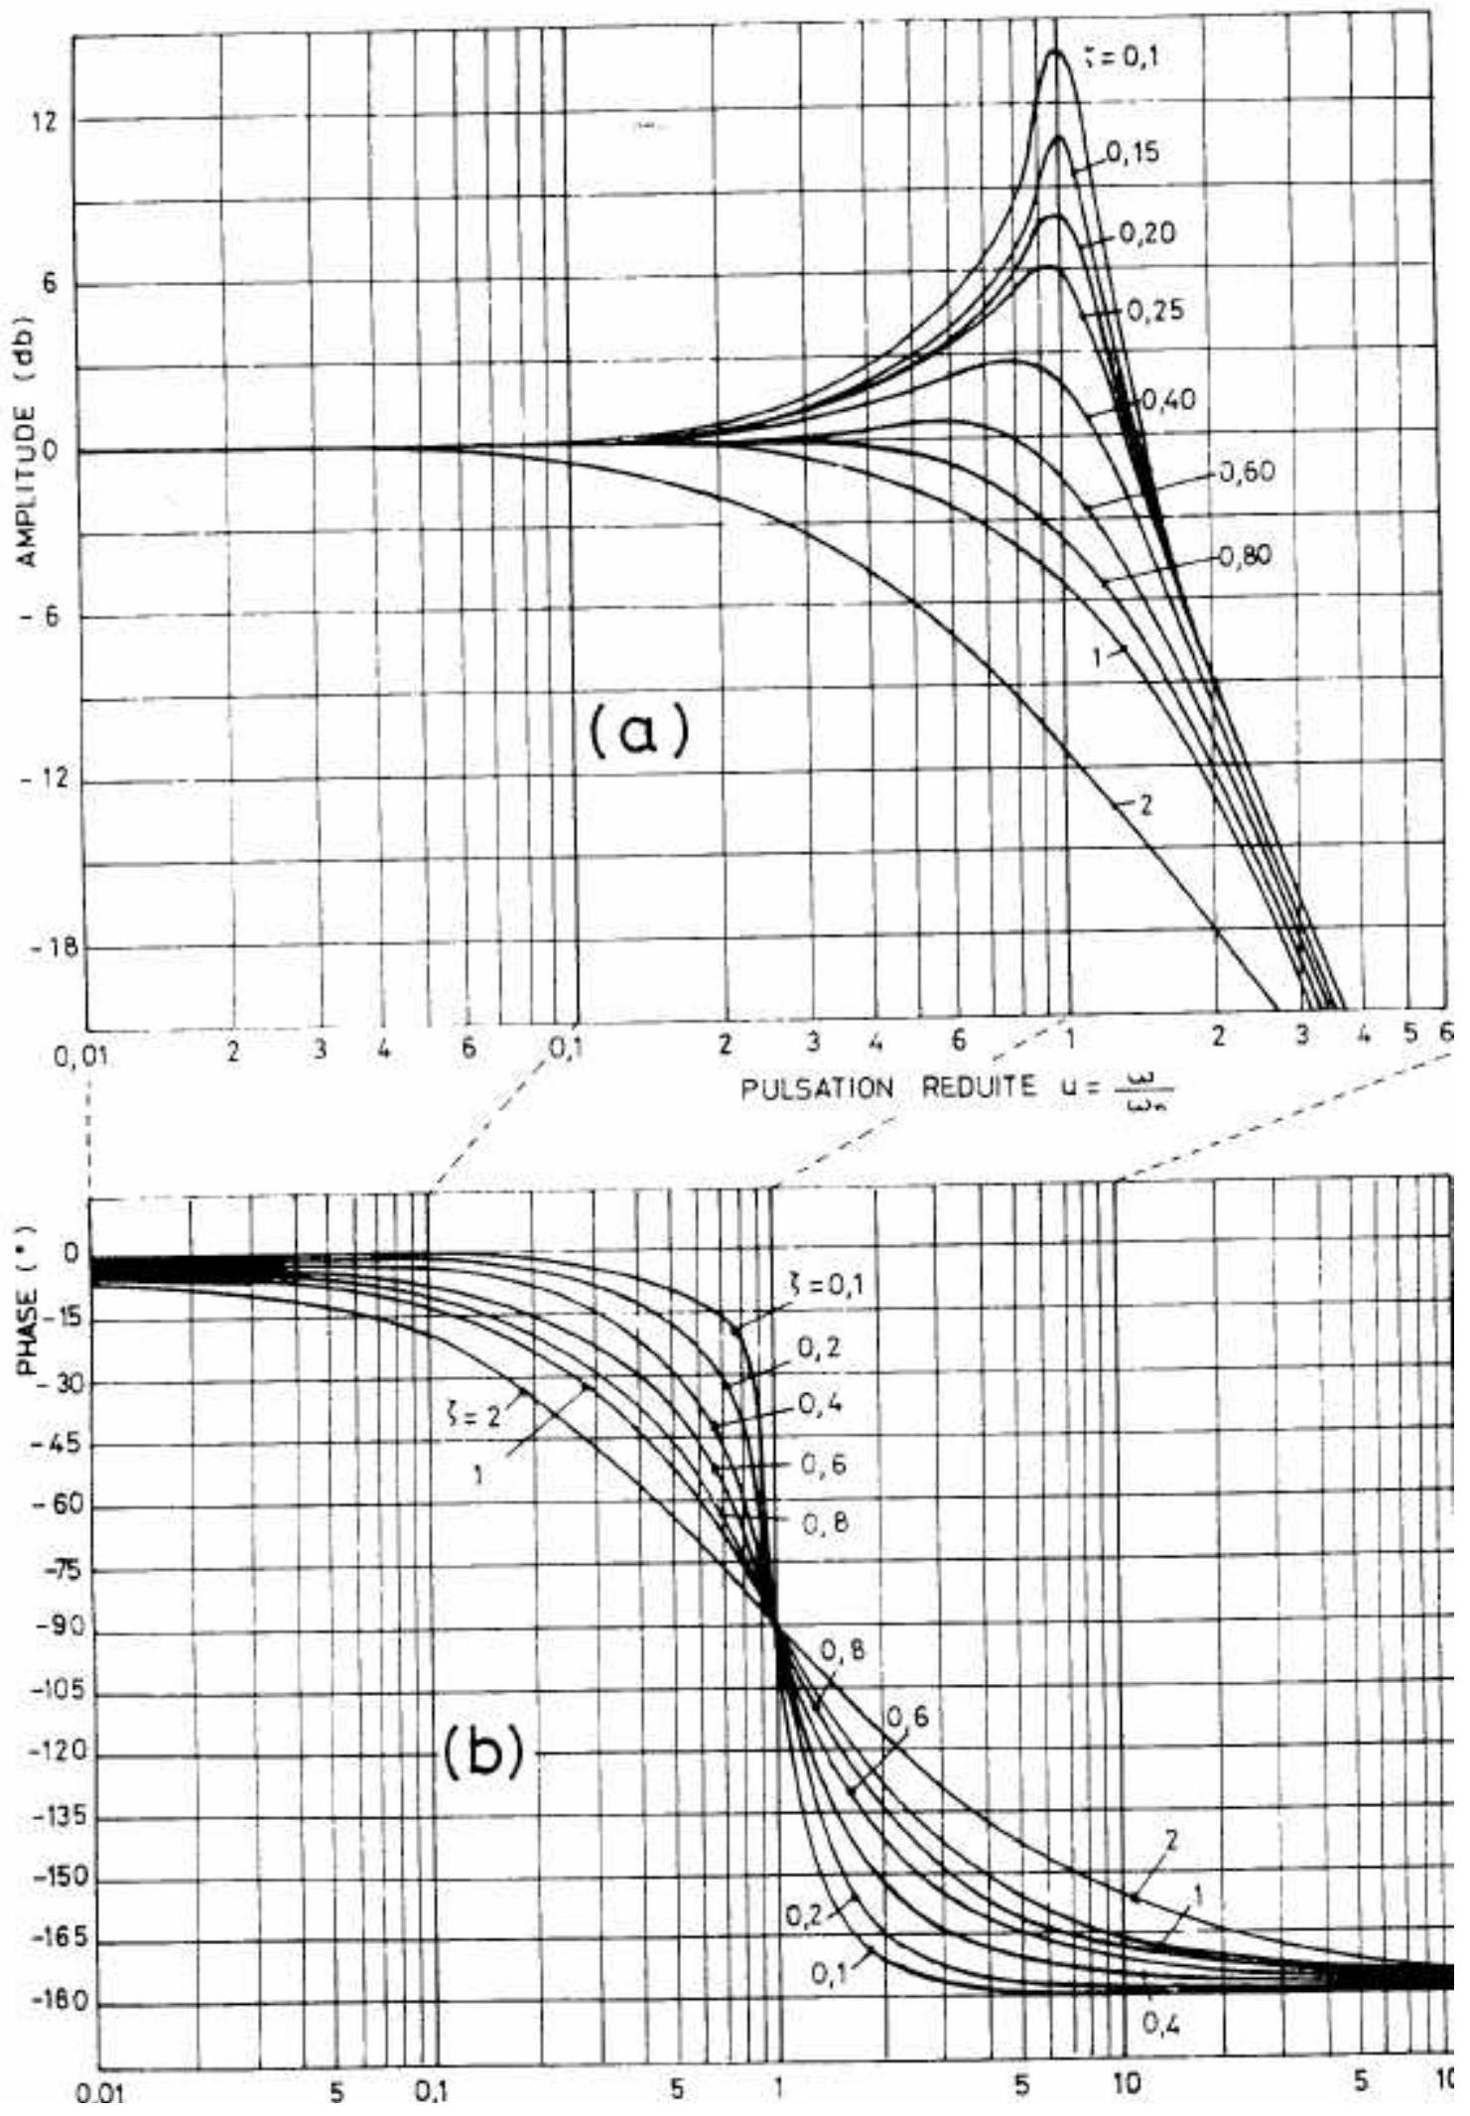
Annexe B : Caractéristiques de transducteurs
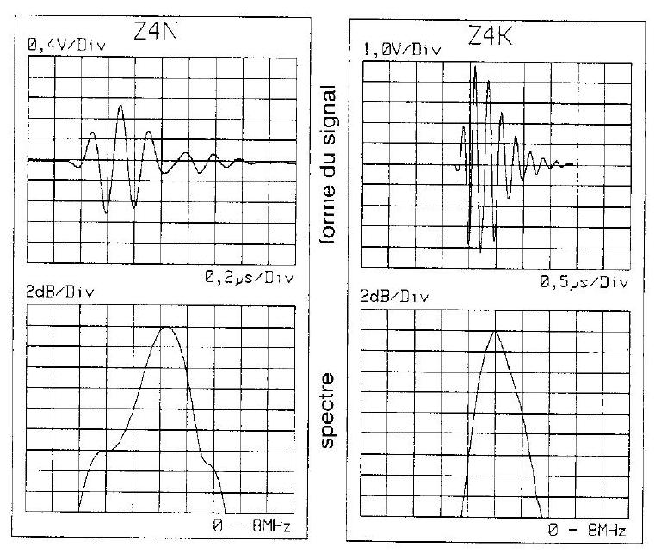
Fig. A1 ab
cd
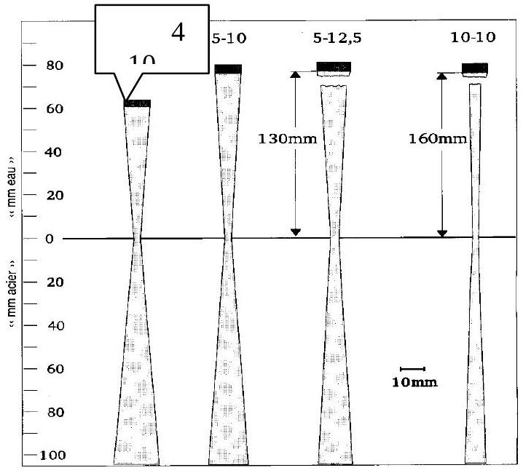
Fig. A2, concerne le transducteur Z4K
Les caractéristiques ci-dessus concernent le transducteur Z 4 K , excité par un faisceau ultrasonore de diamètre 10 mm et de fréquence 4 MHz (faisceau «4-10»).
La distance focale $F$ est la distance entre le transducteur et un petit réflecteur produisant l'écho de réflexion dont l'amplitude est la plus grande.
Le constructeur indique l'extension du champ proche, $N=64 mm$ ( $N$ pour Near field). C'est la distance focale d'un transducteur non focalisé, ce qui correspond à la pression ultrasonore maximale au plus loin du capteur ; pour $D≫λ,N=\frac{D^{2}}{4λ}=\frac{D^{2}f}{4c}$, où $f$ est la fréquence et $c$ la vitesse de propagation du son.
- Le point focal et l'extension du champ proche correspondent au domaine de distance où la concentration de l'ultrason et l'identification des réflecteurs sont les meilleures. C'est pourquoi, il sera nécessaire que la zone suspectée des défauts recherchés se trouve dans la zone de focalisation ou du champ proche du transducteur utilisé.

